Всеукраїнський конкурс "Шкільна бібліотека - 2020"

Всеукраїнський конкурс

«Шкільна бібліотека — 2020»

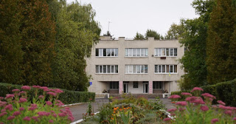

Номінація
«Бібліотека – територія читання_Лобур»

НВК «Мишковицька ЗОШ
І-ІІІ супенів - ДНЗ»

с. Мишковичі
2019 р.

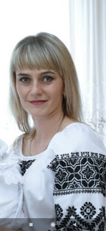
Шкільна бібліотека
- це фундамент освіти і самоосвіти,
за своєю суттю вона є Берегинею
людського знання.

Бібліотека – це той храм, де завжди народжується і зберігається духовність. Пам`ятай, що у давнину бібліотеку називали «дім життя», «притулок мудрості», «аптека для душі». В.Сухомлинський
Паспорт
бібліотеки НВК «Мишковицька ЗОШ І-ІІІ ст.-ДНЗ
Найменування закладу освіти | Комунальий заклад НВК «Мишковицька ЗОШ І-ІІІ ст. ДНЗ»
Прізвище, ім’я, по батькові керівника закладу освіти | Чернець Андрій Ігорович
Загальні відомості
Прізвище, ім’я, по батькові завідувача бібліотеки | Лобур Наталія Борисівна
Контактний телефон бібліотеки
Електронна пошта бібліотеки
Web-сторінка бібліотеки (за наявності)
Матеріально-технічні умови діяльності бібліотеки
Загальна площа бібліотеки, з неї: | 56м.кв.
абонемент | поєднаний
читальний зал | поєднаний
Наявність книгосховища для навчального фонду | 18 м.кв.
Оргтехніка
Вихід в інтернет (кількість комп’ютерів) | 1
Основні показники діяльності бібліотеки
Основний бібліотечний фонд (без урахування підручників), з них: | 5,339
книга та брошури | 576
періодичні видання(всього назв)
для учнів | 8.568
для педагогів | 2.100
для бібліотечних працівників
Фонд підручників, з них: | 5.903
для учнів 1-4 класів | 1.490
для учнів 5-9 класів | 3.007
для учнів 10-11 класів | 1.406
Робота з користувачами
Загальна кількість користувачів ( станом на 1.09.2019,з них учнів:
учні | 520
педагоги | 360
батьки
Представники місцевих громад
Кількість відвідувань (середня за місяць) | 195
Кількість книговидач (середня за місяць) | 110

Анкета учасника
Всеукраїнського конкурсу «Шкільна бібліотека - 2020»
Номінація | «Бібліотека – територія читання»
Тема роботи | «Бібліотека – територія читання»
Посилання на конкурсну роботу | https://loburnv.blogspot.com
Інформація про учасника
Прізвище, ім’я, по батькові | Лобур Наталія Борисівна
Номер мобільного телефону | 80677846412
Власна електронна адреса | Klownykn@gmail.com
Посада (основна посада зазначається першою) | Завідувач бібліотеки
Найменування закладу освіти/установи | НВК «Мишковицька ЗОШ І-ІІІ ступенів – ДНЗ»
Бібліотечний стаж | 5 років
Стаж роботи на посаді | 5 років
Кваліфікаційна категорія | спеціаліст
Освіта, спеціальність за освітою | Бібліотечна справа

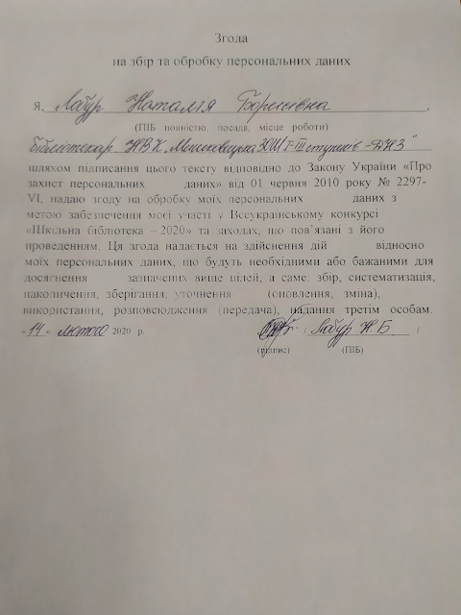
Мотиваційне есе учасника Всеукраїнського конкурсу
«Шкільна бібліотека - 2020»
Лобур Наталії Борисівни
Бібліотекаря НВК «Мишковицька ЗОШ І-ІІІ ст. -ДНЗ»
«Якщо ви не цінуєте бібліотеки, значить, ви не цінуєте інформацію, культуру та мудрість. Ви заглушуєте голоси минулого і шкодите майбутньому.
Ми повинні читати вголос нашим дітям. Читати їм те, що їх тішить. Читати їм історії, від яких ми вже втомилися. Говорити різними голосами, зацікавлювати їх і не припиняти читати тільки тому, що вони самі навчилися це робити. Робити читання вголос моментом єднання, часом, коли ніхто не дивиться в телефони, коли спокуси світу відкладені в сторону.
Альберта Ейнштейна одного разу запитали, як можна зробити наших дітей розумними. Його відповідь була і простою, і мудрою. «Якщо ви хочете, щоби ваші діти були розумними, читайте їм більше казок». Він розумів цінність читання й уяви. Я сподіваюся, що ми зможемо дати нашим дітям світ, у якому вони будуть читати, і ми будемо їм читати, і вони будуть уявляти і розуміти. А це значить, у найпростішому розумінні, знайти книжки, які їм подобаються, дати їм доступ до цих книжок і дозволити їм читати їх».
В шкільній бібліотеці я працюю не так багато часу, тому робота для мене була важкою. Проте, в роботі шкільної бібліотеки є свої особливості і деякі відмінності, які я поступово вивчаю і засвоюю. Приймаючи участь у конкурсі «Шкільних бібліотек», я хочу поділитися своїм досвідом роботи.
Місія шкільної бібліотеки полягає в сприянні навчальній та культурно-освітній діяльності учнів, вчителів та інших користувачів бібліотеки. Потрібно систематично вдосконалювати форми і методи роботи з читачами відповідно до вимог часу, створювати й організовувати власні інформаційні ресурси, що відповідають вимогам навчального процесу в школі, шляхом якісного та оперативного доступу до інформаційного простору всіх користувачів бібліотеки. Для цього необхідно, насамперед, придбати комп’ютери та підключити їх до інтернет мережі навчального закладу.

Завдяки цьому конкурсу бібліотекарі можуть поділитись своїми надбаннями, самовдосконалюватись, а також дозволяють привернути увагу влади до проблем бібліотек по всій країні. Я вірю, що ми діждемося того часу, коли можновладці зрозуміють, що завдяки бібліотекам підтримується духовне здоров’я нашого суспільства. Потрібна виважена державна політика стосовно бібліотек, адже лише на голому ентузіазмі працівників неможливий прогрес у бібліотечній справі і виконання головного завдання бібліотеки – служити інтересам користувача.

Бібліотека – це навчально-виховний центр
нашого духовного життя
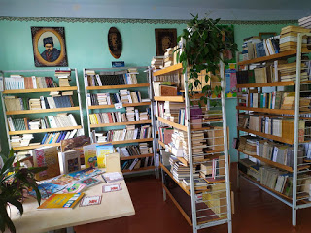
Бібліотека як соціальний інститут у всі часи свого існування несла відповідальність, за удосконалення читацької діяльності, за виховання культури читання. Є затребуваними такі принципи діяльності, як адресність послуг, тривалість подальших пошуків ефективних форм обслуговування читача, масштабність комунікацій, зокрема тих, що спрямовані на розвиток творчого читання.
Сьогодення поставило перед бібліотекарем неабиякі вимоги…
Сучасний бібліотекар повинен вдосконалювати свою діяльність, змінювати форми роботи. Ми не можемо стояти на місці, не враховуючи змінних тенденцій сучасного світу, щоб потік читачів не перетворився у маленький струмочок. Отож, гасло моєї діяльності: «Ціль – не ніщо, рух уперед – це усе». Саме тому потрібно спішити ставити нову мету, як тільки підходиш до втілення попередньої, щоб не втратити сенс існування, не застигнути в руйнівній бездіяльності.

Обов’язок бібіотекаря – зацікавити, захопити людину своєю діяльністю, щоб згодом мати постійного користувача.

Сучасна особистість потребує спілкування, сомареалізації. Саме тому майбутнє бібліотеки я бачу у розвитку бібліотек-хабів. На мою думку, наша бібліотека стоїть на шляху втілення цих ідей. Адже тренінги, майстер-класи, яскраві акції плюс креативність – це наша дійсність. Зустрічі з акторами, письменниками, поетами, співаками, композиторами, архітекторами, художниками – для когось це мрії, а для нас – робочі моменти. Погодьтеся, це – чарівно. Так, мені пощастило, що я працюю у бібліотеці. Подібний простір відкриває широкий спектр можливостей для бібліотекаря: в першу чергу – розвиток духовності користувачів, адже зробити людину людиною – всепоглинаюча ціль мистецтва. Саме у міцному грунті духовності зростає особистість, а література, музика, живопис є істинними двигунами світової культури. Отож, наша бібліотека є не лише інформаційним, а перш за все, культурним центром.
Ми не лишаємось осторонь і фандрейзингової діяльності, адже у час стрімких ІТ-технологій, економічних змін тільки взаємовигідне партнерство, залучення додаткових ресурсів задля підвищення якості бібліотечних послуг є пріоритетним у роботі нашого колективу. Коли ми говоримо про бібліотеку, то в нашій уяві часто вимальовується доволі стандартна картина: великі приміщення, довжелезні стелажі книжок, що вкриті пилом, багато світла і мало читачів. Для багатьох із нас бібліотеки асоціюються із чимось архаїчним і є продуктами минулого, які дбають про минуле. Але у всьому світі книгозбірні отримують нове дихання й перероджуються у «треті місця»: надсучасні приміщення із модерним дизайном й різноманітними варіантами для проведення вільного часу — від читання книжок до створення 3D-моделей у місцевих мейкерспейсах чи інтерактивних лекцій у коворкінгах. Бібліотеки стають особливими просторами для людей, які навчаються впродовж всього життя.
Головними користувачами, для яких і власне існують шкільні бібліотеки, є учні з прстими і непростими проблемами, уміннями, навиками, тощо. У шкільній бібліотеці вони починають своє власне знайомство з інформаційною культурою, і завданням бібліотеки є не тільки створення та забезпечення можливостей доступу читачів до інформаційних ресурсів, але й пошук нових підходів до підготовки
користувачів, які б володіли сучасними методами інформаційної діяльності.
Учні школи мають можливість отримати необхідну літературу. Обслуговування читачів проводиться згідно із Правилами користування шкільною бібліотекою. На абонементі читачі можуть отримати в тимчасове користування всі друковані видання з фонду бібліотеки.
Про навчальну літературу яка поступила в бібліотеку інформує стен «Нові надходження».
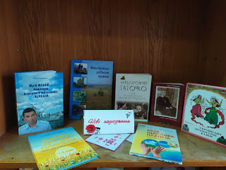

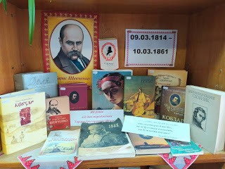

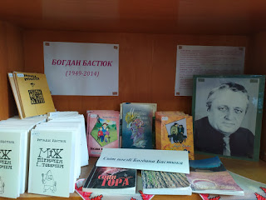

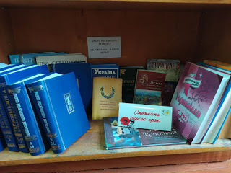

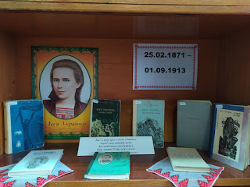

Щороку разом із вчителями беремо участь у конкурсному відборі підручників. Аналізуючи електронні версії оригінал-макетів підручників кожного навчального предмета, робимо вибір підручників для учнів нашої школи. Результати вибору електронних версій оригінал-макетів підручників розміщуємо на сайті закладу.

Спільні зусилля педагога і бібліотекаря мають добрі наслідки для творчості роботи з дітьми. Допомагають класним керівникам у проведенні масових виховних заходів.
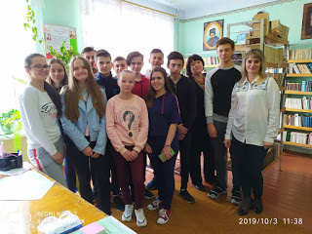

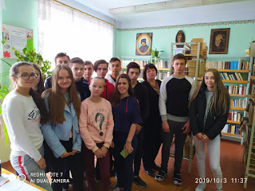

Виховний захід спільно з вчителем української мови та літератури Звір І. Б. Література рідного краю. Ярослав Павуляк «Дороги додому».

Осінь радує своїми барвами: жовті, бордові, жовтогарячі, коричневі. Найнеймовірніших форм і розмірів осіннє листя, здається, навмисно створене для творчості і розвитку фантазії.

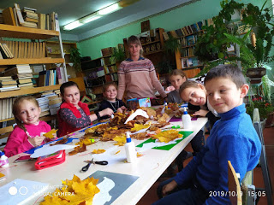

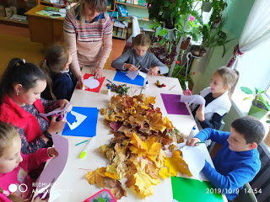

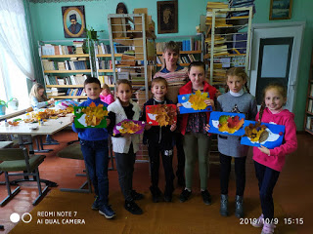

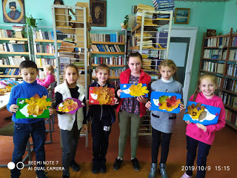
29 жовтня в нашій бібліотеці пройшов майстер-клас з юними користувачами, присвячений красі та барвам осені. Діти розповідали свої цікаві історії, які сталися з ними в осінню пору року. За допомогою сухого листя і краплинки своєї фантазії робили кольорові поробки «Осінній їжачок».

1 жовтня 2019 р. спільно з педагогом по виховній роботі Драбик Г.Р. ми відвідали людей похилого віку. Учні нашої школи з невеликими подарунками привітали стареньких.
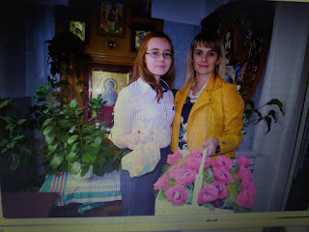

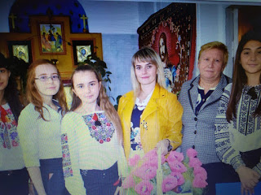

Шкільна бібліотека школи тісно співпрацює із сільською бібліотекою села Мишковичі. Така співпраця дозволяє учням користуватися фондами цих закладів. Бібліотекар с. Мишковичі Дудас Г. В. завжди радо чекає нас.

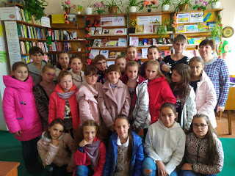

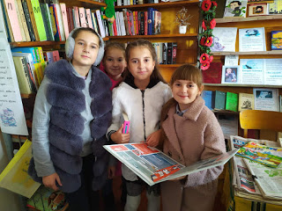

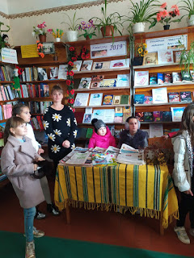

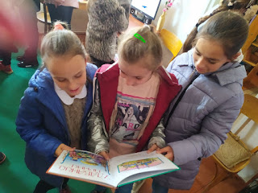
Учні 5-го класу разом з бібліотекарем Лобур Наталею Борисівною завітали до Мишковицької бібліотеки- філії .Мета екскурсії: познайомитися із правилами користування бібліотекою розмаїттям книг у сільській бібліотеці, залучити учнів до читання.

21 листопада – День Гідності і Свободи. Свято встановлене з метою утвердження в Україні ідеалів свободи і демократії, збереження та донесення до сучасного і майбутніх поколінь об’єктивної інформації про доленосні події в Україні початку XXI століття, а також віддання належної шани патріотизму й мужності громадян, які восени 2004 року та у листопаді 2013 р. -лютому 2014 р. постали на захист демократичних цінностей, прав і свобод людини і громадянина, національних інтересів нашої держави та її європейського вибору…
У рамках відзначення Дня Гідності та Свободи у нашій школі пройшли заходи, присвячені патріотизму й мужності громадян: загальношкільна лінійка, книжкова виставка, виховні години, тощо.
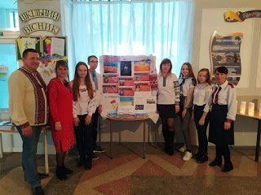

Сьогодні наша бібліотека виконує як традиційну роль у забезпеченні учнів книгами, іншими друкованими матеріалами, так і робить доступними Інтернет-ресурси та електронні матеріали, щоб допомогти учням і вчителям у задоволенні інформаційних потреб. Інформацію, яку потрібно для використання у роботі, розміщую на власному блозі і використовую при проведенні виховних заходів, круглих столів, бібліотечних уроків.

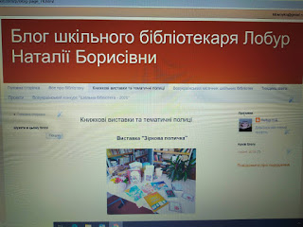

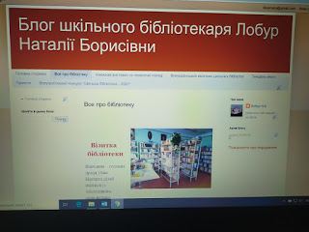
Книги не замінить жодний комп’ютер, як не замінила фотографія живопису, а кіно – театральні вистава. Книга була , є і завжди буде неперевершеним плодом людського інтелекту, а її читання- незбагненне мистецтво співпереживання.

Бібліотечний урок
«Мандрівка в океані книг»
Мета: Розширити поняття про книги, які є нашими вірними друзями, про працю людей у процесі створення книжки; формувати уміння
самостійно ознайомлюватися з новою книжкою з опорою на
позатекстову інформацію, вміщену на обкладинці, титульному аркуші, у прикнижній анотації; працювати з книжковою виставкою. Розвивати пізнавальні інтереси. Виховувати культуру спілкування, викликати бажання стати активними читачами.
Обладнання: книжкова виставка, добірка книг із шкільної бібліотеки, словники, завдання до вікторини.
ТНЗ: комп’ютер, мультимедійний проектор.
Тип уроку: бібліотечний, бінарний.
Форма проведення: усний журнал.

Хід уроку
І. Організаційна частина
ІІ. Вступне слово вчителя
- Вітаю вас, мої читайлики, книголюбчики та казкознавчики! Саме так мені хочеться вас сьогодні назвати, адже ми зібрались на незвичайний бібліотечний урок, який має назву «Мандрівка в океані книг». Ми поринемо в океані добрих, розумних, вірних друзів, навчимося самостійно орієнтуватися у виборі книги, дізнаємося про те, як стати активними читачами.
План уроку:
1. Народна мудрість про книгу.
2. Як друкували вашу книгу.
3. Складові частини книги (усний журнал).

ІІІ. Народні прислів’я про книгу.
Бібліотекар: Книга допомагає пізнати себе, зрозуміти світ, що вас оточує. Вона
знайомить з минулим і дійсністю. Книга, ніби на крилах, відносить нас у майбутнє. Це єдина машина часу, з допомогою якої можна здійснювати цікаві подорожі. Народ здавна любив і поважав книгу, склав про неї багато прислів’їв та приказок.
Прочитайте прислів’я
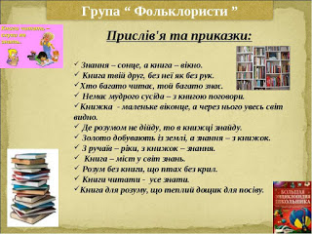

Як ви розумієте ці прислів’я?
- Які прислів’я ви ще знаєте?

Книги – ключ до знань.
Золото добувають із землі, а знання з книжок.
Книгу читай, розуму набирай.
Книга – міст у світ знань.
Одна книга тисячі людей навчає.
Книги читати – усе знати.
Книга – твій друг, без неї, як без рук.

IV Робота з виставкою дитячих книг
Бібліотекар.
- Діти, чи любите ви книги?
- А чому ви їх любите?
- Про що можна дізнатися з них?
- А чи подобаються вам ці книги?
- З якої вони теми?
- А які книги з даної виставки ви читали?
Виходить учень.
- Яка книга тобі сподобалась?
- Хто її автор? Яка її назва?
- У якому видавництві вона видана?
- У якому місті знаходиться видавництво?
- Хто виконав малюнки до цієї книги?
V Декламування учнем віршів про тих, хто створює книги

Бібліотекар: Сьогодні нам важко перелічити весь безмежний океан книг, але для того, щоб ми їх мали, працює велика кількість людей різних професій. Це і працівники лісу, що дають для паперу деревину, і робітники на паперових фабриках, і друкарі, і вчені, письменники, журналісти і ще велика армія трударів докладає свої зусилля, щоб у наш дім прийшла книга. Про її шлях ми дізнаємося з вірша С.Маршака «Як друкували вашу книгу».
(на проекторі – малюнки друкарів)
1. Я був на фабриці такій
Де нам готують книжку,
Там у майстерні чарівній
Є ящики без кришки.
2. Рядок лягає до рядка
Легенько так і гінко,
І з металевого станка
Виблискує сторінка.
3. Пускають по рядках валок
І віддрук відтискають,
Щоб не було там помилок –
Уважно розглядають.
4. З папером стрінеться на мить,
Свинцевий лист набору, –
Сторінка ціла враз лежить,
Що ти побачиш скоро.
5. Хоч розуму в машин нема,
Машина знає діло:
Поріже аркуші сама
І їх складе уміло.
6. А палітурник зшиє враз,
Обріже їх ножами,
Оправить в найкоротший час –
І книга перед нами.
7. Папір нам комбінат зробив,
Що паперовим зветься.
Але у нас про друкарів
Розмова нині йдеться.
8. Складна робота друкувать
І друкарям з любов’ю
Ми мусим щастя побажать
І успіху, й здоров’я!

Підсумок бібліотекаря:Сьогодні маємо сказати слова вдячності всім тим, хто дає нам цей безцінний скарб – книгу!

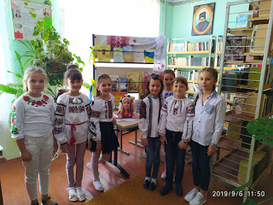

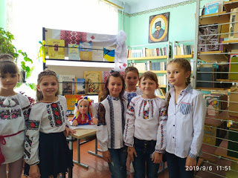

Година спілкування
Книга – наш друг і порадник
Мета: розширити уявлення учнів про роль книги в житті людини, спонукати учнів до читання художньої літератури, прилучати їх до фундаментальних цінностей культури; викликати інтерес до творів художньої літератури, розвивати прагнення до знань; виховувати усвідомлення потреби шанобливого ставлення до книг, до освіти; сприяти всебічному розвитку школярів, духовному збагаченню, активному становленню й самореалізації особистості.
Старт проекту
1 крок: Екскурсія у шкільну бібліотеку.
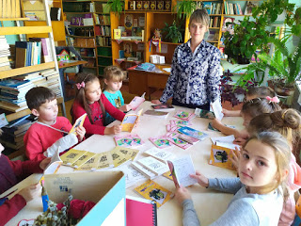
Учні 3 класу побували у шкільній бібліотеці, де бібліотекар Лобур Н.Б. розповіла про фонд бібліотеки. Ознайомила з новими надходженнями книг. Нагадала історію виникнення книги, як слід поводитися з книгою. Переглянули бібліотечний урок «Як твориться книга»
Папіруси Єгипту
Стародавні єгиптяни використовували для письма папірус — рослина, широко поширене в Єгипті і зростаючи уздовж берегів річок. Його довгі стебла розрізали на смуги, висушували, склеювали в довгий сувій і розгладжували за допомогою каменів.

Середньовічна книга з пергаменту.
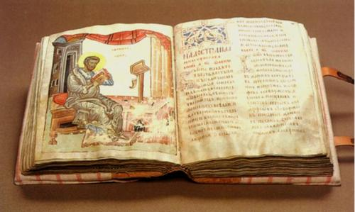

Месопотамський клинопис.

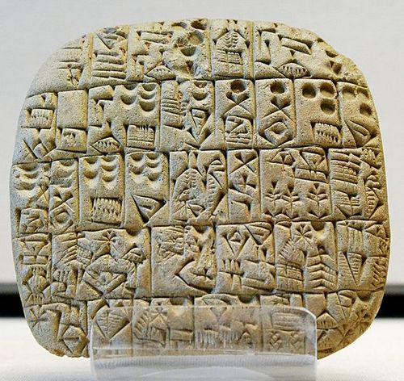

Перші книги з паперу
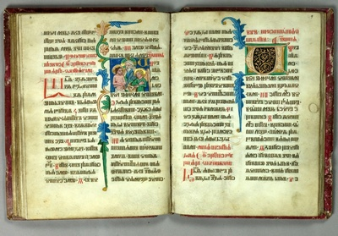
2 крок: Екскурсія у сільську бібліотеку с. Мишковичі
Наступний етап нашої подорожі – це бібліотека с. Мишковичі. Нас зустріла бібліотекар Дудас Г.В.
Мета екскурсії: ознайомитись із правилами користування бібліотекою, розмаїттям книг у сільській бібліотеці, залучити учнів до читання.

3 крок: Екскурсія у кімнату-музей імені Богдана Бастюка
Вчитель української мови та літератури Звір Ірина Богданівна ознайомила дітей з творчістю нашого односельчанина Б.І. Бастюка, підготувавши для дітей цікавий урок «Мандрівка порами року» (за поезіями Б.Бастюка).

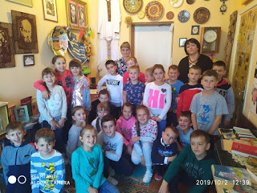

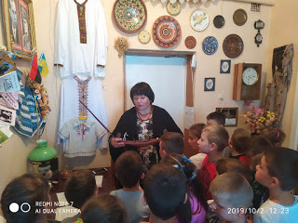

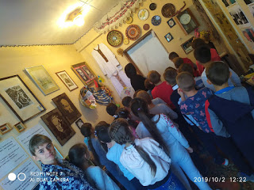

4 крок: Рейди збереження підручників.
Ми працюємо з книгою, і зокрема з підручниками. Через наші руки, і серце проходять тисячі книг. Ми їх не можемо не любити.
Тому нам хочеться їх зберегти, адже книги створюють не для того, щоб стояли і припадали пилом на полицях, вини мусять бути у наших руках. Адже підручники передаються від старших до молодших учнів. Тому один раз в семестр проводиться рейд збереження підручників.

